3 АЛГОРИТМИЧЕСКОЕ ОБЕСПЕЧЕНИЕ СИСТЕМЫ

3.1 Алгоритм наложения температурной информации на изображение и сохранения в базу данных

3.1.1 Общая характеристика
Алгоритм выполняется на серверной стороне (ПК) сразу после приёма данных от микроконтроллера ESP32-CAM. Его назначение — автоматическое наложение на оптическое изображение текстовой информации о температуре, временной метке и, при необходимости, координат точки измерения, а также последующее сохранение модифицированного изображения в базе данных в виде строки Base64. Перенос данных в текстовое представление позволяет отказаться от файлового хранения и упрощает резервное копирование, экспорт и передачу результатов измерений. Алгоритм реализован на Python с использованием библиотеки Pillow для обработки изображений и стандартного модуля base64 для кодирования/декодирования.

3.1.2 Используемые данные
Входные данные:
- изображение с модуля OV3660, полученное от ESP32-CAM в формате JPEG (бинарные данные) посредством HTTP POST-запроса;
- числовое значение температуры T (°C), переданное в теле запроса в поле temperature;
- временная метка формирования кадра в формате "YYYY-MM-DD HH:MM:SS", переданная в поле timestamp;
- координаты точки измерения $(x, y)$ в пикселях (опционально, при наличии лазерного целеуказания);
- строка подключения к базе данных MySQL thermal_data.db.
Выходные данные:
- строка изображения в кодировке Base64, готовая для записи в поле image_base64 таблицы measurements;
- подтверждение успешной вставки записи или сообщение об ошибке.

3.1.3 Результаты выполнения
В результате работы алгоритма:
- в оперативной памяти формируется изображение с нанесёнными текстовыми и графическими элементами;
- изображение кодируется в Base64-строку;
- новая запись добавляется в таблицу measurements базы данных, содержащую поля: timestamp, temperature, pos_x, pos_y, image_base64;
- клиенту (пользовательскому интерфейсу) возвращается статус операции.

3.1.4 Математическое описание
Математические преобразования не используются. Алгоритм относится к классу процедур обработки изображений и кодирования данных.

3.1.5 Логическое описание алгоритма
Алгоритм реализован в функции process_and_store на серверной стороне и выполняется в следующей последовательности.
Шаг 1. Получить входные данные: бинарный массив JPEG-изображения frame_bytes, значение температуры temperature, временную метку timestamp, координаты точки x и y (могут отсутствовать).
Шаг 2. Декодировать исходное изображение. С помощью библиотеки Pillow создать объект Image из массива байтов frame_bytes.
Шаг 3. Подготовить контекст для рисования. Создать объект ImageDraw, связанный с изображением. Загрузить шрифт Arial размером 14 пт; если шрифт недоступен, использовать стандартный шрифт Pillow.
Шаг 4. Сформировать текстовые строки для наложения:
- строка температуры: temp_text = "T = " + format(temperature, ".1f") + " °C";
- строка времени: time_text = timestamp.
Шаг 5. Наложить текст на изображение. Нанести строку temp_text в позицию с координатами (10, 10) красным цветом. Ниже, в позицию (10, 30), нанести строку time_text тем же цветом.

Шаг 6. (Опционально) Нанести маркер точки измерения. Если координаты x и y заданы и лежат в пределах кадра, нарисовать зелёным цветом:
- окружность радиуса 5 пикселей с центром в точке (x, y);
- горизонтальную линию длиной 16 пикселей через центр;
- вертикальную линию длиной 16 пикселей через центр.
Шаг 7. Кодировать модифицированное изображение в Base64. Сохранить объект Image в буфер в памяти в формате JPEG с качеством 85 %. Полученный массив байтов преобразовать в Base64-строку img_base64.
Шаг 8. Сохранить запись в базе данных. Установить соединение с SQLite-базой thermal_data.db. Выполнить SQL-запрос INSERT в таблицу measurements, передав значения timestamp, temperature, x, y и img_base64. Подтвердить транзакцию и закрыть соединение.
Шаг 9. Вернуть положительный статус выполнения либо, при возникновении ошибки на любом шаге, зарегистрировать её в лог-файле.
Блок-схема алгоритма представлена на рисунке 3.1.
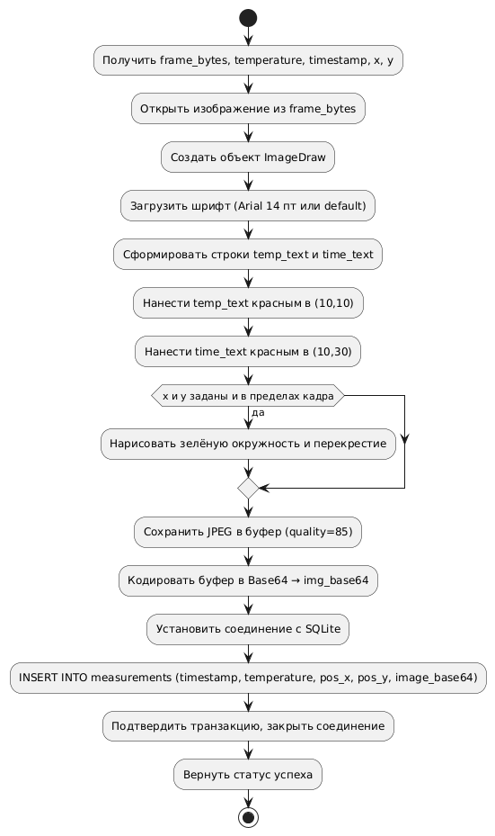
Рисунок 3.1 – Блок-схема алгоритма наложения температурной информации на изображение и сохранения в базу данных

3.2 Алгоритм кластеризации температурных данных методом K-средних

3.2.1 Общая характеристика
Алгоритм предназначен для автоматической группировки зарегистрированных измерений по схожести их температурных значений. В результате все точки разбиваются на заданное пользователем количество кластеров, что позволяет выделять на объекте контроля области с разным тепловым режимом, например «холодные», «средние» и «горячие» зоны. Алгоритм входит в состав аналитического модуля серверной части системы и реализован с использованием библиотеки scikit-learn, однако ниже приводится его полное математическое и логическое описание, не зависящее от конкретной программной реализации.

3.2.2 Используемые данные
Входные данные:
- набор записей из таблицы measurements базы данных thermal_data.db, отобранных по временному интервалу, заданному оператором;
- поле temperature (вещественное число) — собственно температура, выступающая единственным признаком для кластеризации;
- поле timestamp — момент измерения, используется только для построения оси X итогового графика и в самом процессе кластеризации не участвует;
- параметр k — количество кластеров, задаваемое пользователем (по умолчанию k = 3).

3.2.3 Результаты выполнения
В результате работы алгоритма формируются:
- одномерный массив меток кластеров labels, сопоставленный каждому измерению;
- список центроидов centroids — характерных температур для каждого кластера;
- визуализация в виде диаграммы рассеяния (scatter plot), где по оси X откладывается время измерения, по оси Y — температура, а цвет точки соответствует номеру кластера; центроиды обозначены крупными маркерами.

3.2.4 Математическое описание
Цель алгоритма — разбить множество из n измерений {x₁, x₂, …, xₙ}, где xᵢ = Tᵢ — температура i-го измерения, на k непересекающихся кластеров C₁, C₂, …, Cₖ таким образом, чтобы минимизировать суммарную внутрикластерную дисперсию (сумму квадратов расстояний от точек до центров своих кластеров):
$$J=\sum_{j=1}^{k}{\sum_{x_{i}∈C_{j}}{(}}x_{i}-μ_{j})^{2}\text{(3.14)}$$
где μⱼ — центр (среднее арифметическое) кластера Cⱼ:
$$μ_{j}=\frac{1}{∣C_{j}∣}\sum_{x_{i}∈C_{j}}{x_{i}}\text{(3.15)}$$
Для решения используется итерационный алгоритм Ллойда (k-means) с инициализацией по методу k-means++:
- Инициализация центроидов.
Первый центр μ₁ выбирается случайно из множества {xᵢ}. Каждый следующий центр выбирается из оставшихся точек с вероятностью, пропорциональной квадрату расстояния от точки до ближайшего уже выбранного центра:
$$P(x_{i})=\frac{D(x_{i})^{2}}{\sum_{x_{j}}{D(}x_{j})^{2}}\text{(3.16)}$$
где D(xᵢ) — расстояние от точки xᵢ до ближайшего уже выбранного центра. Это улучшает начальное разбиение и ускоряет сходимость.
- Шаг присвоения. Для каждого измерения i вычисляется расстояние до всех центроидов (в одномерном случае — абсолютная разность |xᵢ − μⱼ|) и точка приписывается к тому кластеру, расстояние до центра которого минимально:
$$label_{i}=arg⁡\underset{j}{min⁡}∣x_{i}-μ_{j}∣\text{(3.17)}$$
- Шаг обновления центроидов. Для каждого кластера j пересчитывается центр по формуле (3.15) как среднее значение температур всех измерений, отнесённых к этому кластеру.
- Проверка сходимости. Если максимальное абсолютное изменение всех центроидов по сравнению с предыдущей итерацией не превышает заданного порога ε (например, 10⁻⁴), алгоритм останавливается. В противном случае происходит возврат к шагу 2.
Для повышения устойчивости алгоритма и устранения влияния масштаба входные значения температуры предварительно нормализуются в диапазон [0, 1] по формуле:
$$x_{i}^{\text{norm}}=\frac{x_{i}-x_{min}}{x_{max}-x_{min}}\text{(3.18)}$$
где $x_{min}$ и $x_{max}$ — минимальное и максимальное значения температуры в выборке. После кластеризации центроиды при необходимости могут быть преобразованы обратно к исходной шкале.

3.2.5 Логическое описание алгоритма
Алгоритм реализован в функции perform_clustering на серверной стороне и выполняется в следующей последовательности.
Шаг 1. Получить входные параметры: начальную и конечную даты временного интервала, количество кластеров k (по умолчанию 3).
Шаг 2. Извлечь из базы данных thermal_data.db все записи таблицы measurements, чьи метки времени попадают в заданный интервал. Сформировать список значений температуры T и соответствующих им временных меток t.
Шаг 3. Если количество извлечённых записей меньше k, выдать сообщение о недостаточности данных и завершить алгоритм.
Шаг 4. Выполнить нормализацию температур в диапазон [0, 1] по формуле (3.18), сохранив параметры xₘᵢₙ и xₘₐₓ для последующего восстановления масштаба центроидов.
Шаг 5. Инициализировать начальные центроиды. Выбрать первый центр случайным образом из нормализованных значений. Для каждого следующего центра вычислить для всех точек расстояние до ближайшего уже выбранного центра и выбрать новую точку-центр с вероятностью, пропорциональной квадрату этого расстояния (k-means++). Повторить до тех пор, пока не будет выбрано k начальных центров.
Шаг 6. Повторять следующие подшаги до достижения сходимости (максимальное изменение центроидов не превышает 10⁻⁴) или до исчерпания лимита итераций (например, 300):
- 6.1. Для каждого измерения i вычислить абсолютную разность до каждого центроида μⱼ и определить метку кластера по минимуму этой разности.
- 6.2. Для каждого кластера j рассчитать новый центр как среднее арифметическое всех нормализованных температур, попавших в кластер.
- 6.3. Если ни один кластер не пуст, запомнить новые центроиды; в противном случае один из пустых кластеров переинициализировать точкой, максимально удалённой от своего центра.
Шаг 7. После завершения итераций восстановить исходный масштаб центроидов, умножив их на $\left(x_{max}-x_{min}\right)$ и прибавив $x_{min}$.
Шаг 8. Построить диаграмму рассеяния: по оси X отложить исходные временные метки t, по оси Y — исходные (ненормализованные) температуры T. Каждая точка окрашивается в цвет, соответствующий полученной метке кластера. Центроиды отобразить на том же графике крупными маркерами (например, чёрными ромбами) с координатами (середина временного интервала, значение центроида).
Шаг 9. Вернуть массив меток кластеров и координаты центроидов.
Блок-схема алгоритма представлена на рисунке 3.2.
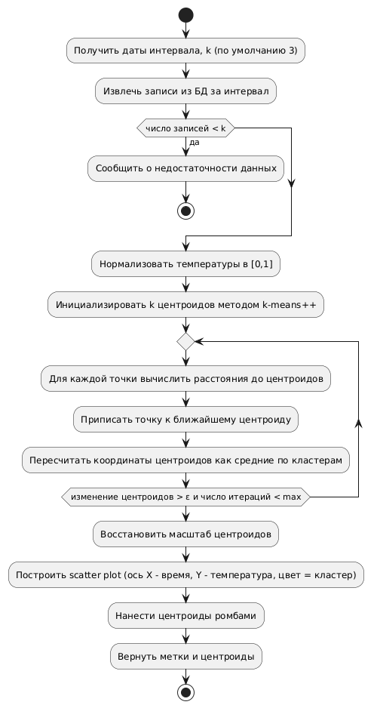
Рисунок 3.2 – Блок-схема алгоритма кластеризации температурных данных методом K средних

3.3 Алгоритм прогнозирования температуры методом линейной регрессии

3.3.1 Общая характеристика
Алгоритм предназначен для оценки тренда изменения температуры во времени и получения точечного прогноза её значения на заданное число минут вперёд. Прогнозирование выполняется на основе накопленных в базе данных измерений за выбранный период. Используется простая одномерная линейная регрессия, параметры которой (коэффициент наклона и свободный член) вычисляются аналитически методом наименьших квадратов. Такой подход не требует итеративных вычислений и хорошо подходит для визуализации общего направления тепловых процессов, а также для краткосрочного прогнозирования в условиях относительно плавного изменения температуры. Алгоритм реализован в аналитическом модуле серверной части системы.

3.3.2 Используемые данные
Входные данные:
– набор записей из таблицы measurements базы данных thermal_data.db, отобранных по временному интервалу, заданному оператором;
– поле temperature (вещественное число) — значение температуры, °C;
– поле timestamp (строка или datetime) — момент измерения, преобразуемый в числовую шкалу (Unix-время, с);
– целое число N — горизонт прогноза в минутах, задаваемый пользователем.
Выходные данные:
– параметры линейной модели: коэффициент наклона a (скорость изменения температуры, °C/с) и свободный член b (°C);
– прогнозируемое значение температуры $T_{прогноз}$ на момент времени, отстоящий от последнего измерения на N минут;
– график исходных точек и линии регрессии с отмеченной прогнозной точкой.

3.3.3 Результаты выполнения
В результате работы алгоритма:
– в оперативной памяти формируются параметры a и b линейной модели;
– вычисляется прогнозное значение температуры;
– строится график, на котором исходные измерения отображаются точками, линия регрессии — сплошной линией, а прогнозное значение — отдельным маркером;
– значения коэффициентов и прогноза возвращаются в пользовательский интерфейс.

3.3.4 Математическое описание
Модель линейной регрессии описывается уравнением прямой:
$$T(t)=a⋅t+b (3.19)$$
где t — время в числовой шкале (Unix-время, с), T(t) — температура в момент t.
Коэффициенты a и b определяются методом наименьших квадратов, минимизирующим сумму квадратов отклонений измеренных значений от прямой. Для набора из n точек $\left(t_{i}, T_{i}\right)$ искомые параметры вычисляются по формулам:
$$a=\frac{n∑(t_{i}T_{i})-(∑t_{i})(∑T_{i})}{n∑t_{i}^{2}-(∑t_{i})^{2}}(3.20) \\ b=\frac{∑T_{i}-a∑t_{i}}{n}(3.21)$$
Для прогнозирования выбирается целевой момент времени:
$$t_{\text{цел}}=t_{\text{посл}}+N⋅60(3.22)$$
где tпосл — время последнего измерения в выборке, с; N — горизонт прогноза, мин.

Прогнозное значение температуры вычисляется подстановкой целевого времени в модель:
$$T_{\text{прогноз}}=a⋅t_{\text{цел}}+b(3.23)$$
Такой подход даёт приемлемую точность при сохранении простоты вычислений и наглядности результата.

3.3.5 Логическое описание алгоритма
Алгоритм реализован в функции forecast_temperature на серверной стороне и выполняется в следующей последовательности.
Шаг 1. Получить входные параметры: начальную и конечную даты временного интервала, горизонт прогноза N (целое число минут). Если горизонт не задан, принять N = 5 минут по умолчанию.
Шаг 2. Извлечь из базы данных thermal_data.db все записи таблицы measurements, чьи метки времени попадают в заданный интервал. Сформировать два списка: массив температур $T_{i}$ и соответствующих им временных меток $t_{i}$ (в формате datetime).
Шаг 3. Если количество извлечённых записей n < 2, выдать сообщение о недостаточности данных для построения регрессии и завершить алгоритм.
Шаг 4. Преобразовать все временные метки в числовой формат Unix-времени (число секунд с 01.01.1970). Результат сохранить в список $t_{i}$. Определить время последнего измерения $t_{посл}$ = $t_{n}$.
Шаг 5. Вычислить суммы, входящие в формулы метода наименьших квадратов. Для этого в цикле по всем элементам списков накапливаются:
– сумма моментов времени $\sum{\left(t_{i}\right)}$,
– сумма температур $\sum{\left( T_{i}\right)}$,
– сумма произведений $\sum{\left(t_{i} ∙ T_{i}\right),}$
– сумма квадратов моментов времени Σ(ti²).
Шаг 6. Рассчитать коэффициент наклона a по формуле (3.20) и свободный член b по формуле (3.21), используя накопленные суммы и общее количество измерений n.
Шаг 7. Определить целевое время $t_{\text{цел}}$по формуле (3.22).
Шаг 8. Вычислить прогнозное значение температуры $T_{\text{прогноз}}$по формуле (3.23).
Шаг 9. Построить график. На координатную плоскость нанести:
– исходные точки $\left(t_{i}, T_{i}\right)$синими кружками;
– линию регрессии T(t) = a · t + b, проходящую через диапазон времени от $t_{1}$ до $t_{\text{цел}}$;
– прогнозную точку ($t_{\text{цел}}$, $T_{\text{прогноз}}$) красным треугольником.
Шаг 10. Вернуть структуру с параметрами a, b, $T_{\text{прогноз}}$и графическим представлением.
Блок-схема алгоритма представлена на рисунке 3.3.
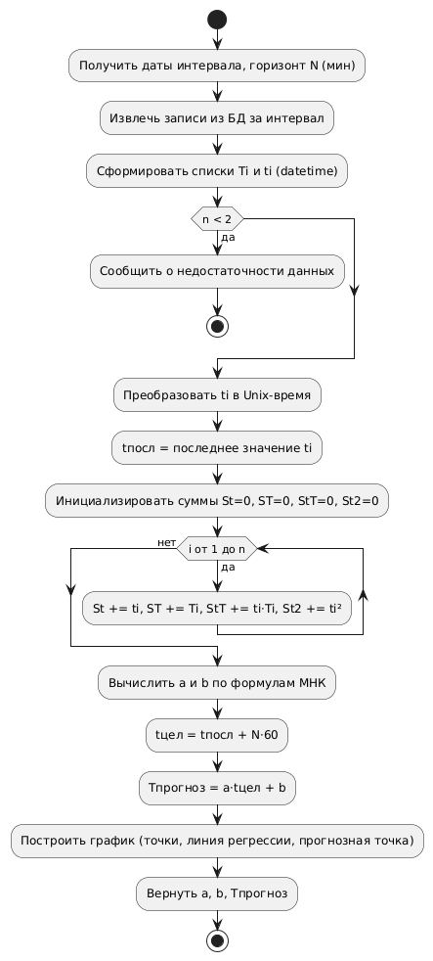
Рисунок 3.3 – Блок-схема алгоритма прогнозирования температуры методом линейной регрессии

Список используемой литературы
1. Генетическая кластеризация технической документации в проектных репозиториях САПР : автореферат диссертации [Электронный ресурс] / Чекина Александра Валерьевна. — Ульяновск, 2012. – URL: https://lib.ulstu.ru/venec/disk/2024/125.pdf (дата обращения: 10.04.2026). – Текст : электронный.
2. Шорохова, И. С. Статистические методы анализа : [учебное пособие] / И. С. Шорохова, Н. В. Кисляк, О. С. Мариев ; М-во образования и науки Рос. Федерации, Урал. федер. ун-т. — Екатеринбург : Изд-во Урал. ун-та, 2015. — 300 с. — ISBN 978-5-7996-1633-5. — URL: https://elar.urfu.ru/bitstream/10995/36122/1/978-5-7996-1633-5_2015.pdf (дата обращения: 28.04.2026). – Текст : электронный.
3. Ярушкина, Н. Г. Интеллектуальный анализ временных рядов : учебное пособие / Н. Г. Ярушкина, Т. В. Афанасьева, И. Г. Перфильева. – Ульяновск : УлГТУ, 2010. – 320 с. – ISBN 978-5-9795-0618-0. – URL: http://lib.ulstu.ru/venec/disk/2010/Yaruwkina.pdf (дата обращения: 10.04.2026). – Текст : электронный.

